Есть ли место грибам в здоровом питании?
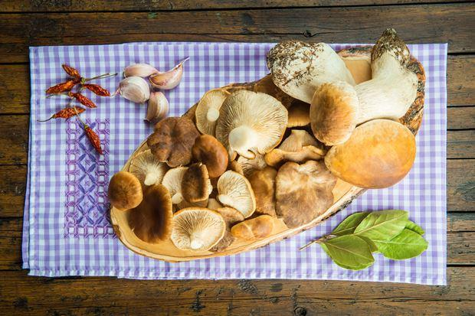
Люди начали употреблять грибы в пищу несколько тысячелетий назад, и с тех пор этот продукт не теряет своей популярности. Грибы варят и жарят, запекают, консервируют, сушат и замораживают. При этом все мы знаем, что грибы могут вызывать сильные отравления, а некоторые из них и вовсе опасны для жизни. Давайте разберемся, можно ли отнести этот продукт к компонентам здорового и полезного питания.

Состав грибов
Грибы – уникальный по своему составу продукт. Несмотря на то, что содержание в них тех или иных веществ зависит от вида гриба, его возраста, места и условий произрастания, все грибы содержат много аминокислот, в том числе и незаменимых для человека.
Помимо этого грибы богаты антиоксидантами, лецитином, эфирными маслами и ферментами. В их состав входят сложные углеводы, среди которых важное место занимает клетчатка.
Большинство съедобных грибов является источником разнообразных витаминов: А, Д, С, Е, РР, группы В. А некоторые из грибов по содержанию витаминов группы В превосходят даже таких признанных лидеров, как зерновые и бобовые культуры.
Не отстают грибы и по набору микроэлементов. В них обнаружены калий, кальций, фосфор, железо, сера, йод, цинк и другие минеральные вещества.

Полезные свойства грибов
Благодаря богатому составу, грибы приносят организму немало пользы. Так, лецитин, содержащийся в них, снижает уровень холестерина в крови и очищает сосуды от атеросклеротических бляшек. Это, в свою очередь, уменьшает риск развития сердечно-сосудистых заболеваний и их осложнений.
Антиоксиданты, микроэлементы и витамины способствуют повышению иммунитета, улучшению работы нервной системы, замедлению старения. Люди, которые любят грибы, отличаются более продуктивной умственной деятельностью, хорошим настроением и устойчивостью к стрессам.
Пищевые волокна нормализуют работу кишечника и способствуют выведению из организма шлаков, ядов и токсинов.
Употребление грибов, содержащих большое количество витаминов группы В,позволяет сохранить кожу, волосы и ногти здоровыми. Такой состав также содействует нормальной работе щитовидной железы.
Кроме того, грибы быстро утоляют голод и поддерживают длительное чувство насыщения, что делает их идеальным продуктом питания для тех, кто стремится похудеть.

Вред грибов для организма
У каждой медали есть обратная сторона. Кроме полезных свойства, у грибов есть и такие, которые представляют опасность для здоровья человека.
Вред грибов, как правило, связан со следующими особенностями этих продуктов: они бывают несъедобными; они способны накапливать токсины и радионуклиды; в консервированных грибах образуется ботулотоксин.
Чтобы обезопасить себя от возможных негативных последствий, важно строго соблюдать правила сбора и хранения грибов.
Самое важное из них заключается в том, что собирать и употреблять в пищу можно лишь те грибы, в съедобности и безопасности которых вы уверены. Ни в коем случае не стоит есть гриб, внешний вид которого вам незнаком. Яд может попасть в кровь уже через несколько минут, и на спасение попросту не хватит времени.
Если вы – начинающий грибник и визуально можете отличить разве что лисички от шампиньонов, собирайте только эти грибы. Или отправляйтесь в лес вместе с более опытным товарищем, который расскажет вам о других видах грибов и покажет, как они выглядят.
Ни в коем случае не собирайте грибы вдоль автомобильных дорог, в городских парках, на загрязненных промышленными отходами или радионуклидами территориях. Все вредные вещества попадут вместе с грибами в ваш организм и осядут в нем надолго.
Что касается ботулизма, то риск пострадать от него возникает не только при консервировании грибов, но и любых других продуктов. Заражение происходит следующим образом:
- в продукт, предназначенный для консервирования, попадает возбудитель ботулизма;
- банку закатывают и хранят при относительно высокой температуре (выше 10 градусов);
- бактерии размножаются и выделяют токсин, который накапливается в закупоренной банке;
- человек открывает консервы, пробует продукты и заражается.
Попадание ботулотоксина в организм ведет к самым неблагоприятным последствиям, вплоть до развития паралича и летального исхода.
Чтобы не допустить такого развития событий, перед консервированием грибы нужно кипятить не менее получаса, а уже закатанные банки хранить в прохладном месте (температура должны быть ниже 10 градусов).

Противопоказания к употреблению грибов
Высокое содержание в грибах белков и клетчатки приводит к том, что этот продукт долго и трудно переваривается. Поэтому от употребления грибов стоит воздержаться:
- при беременности и кормлении грудью:
- при наличии заболеваний пищеварительной системы.
Также не рекомендуется давать грибы детям младше 10 лет.
Несмотря на то, что некоторые грибы могут быть опасны для здоровья и жизни, в целом этот продукт можно без тени сомнения отнести к компонентам питания. Главное – употреблять в пищу только съедобные грибы, правильно их собирать, готовить и хранить.
- Учёные обнаружили опасное свойство грибов. Они с лёгкостью накапливают вредные вещества.
- Для природы такая особенность полезна. Грибы, как губка, впитывают из почвы тяжёлые металлы, радиацию, яды, очищая окружающую среду.
- Но для человека это губительно. Собрав грибы по обочине дороги или неподалёку от химического склада, можно серьёзно отравиться.
- Чтобы не допустить такого развития событий, нужно собирать продукт в экологически чистых районах, вдали от жилища людей и заводов.

